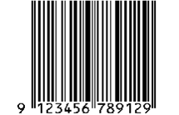
作文选
~\(≧▽≦)/~啦啦啦我爱作文， O(∩_∩)O哈哈~啦啦啦啦啦。。。。。。。

